新晃县黄雷学校免费午餐整改报告
2017年4月14日，中国社会福利基金会免费午餐基金对我校“免午”情况进行了督查，并对我校“免午”在具体操作中存在的问题提出了限期整改意见。
根据整改意见，我校迅速召开了相关人员会议并进行了分工布置，经过几天的努力，整改基本结束，现将整改情况汇报如下：
- 召开食堂工作人员会。
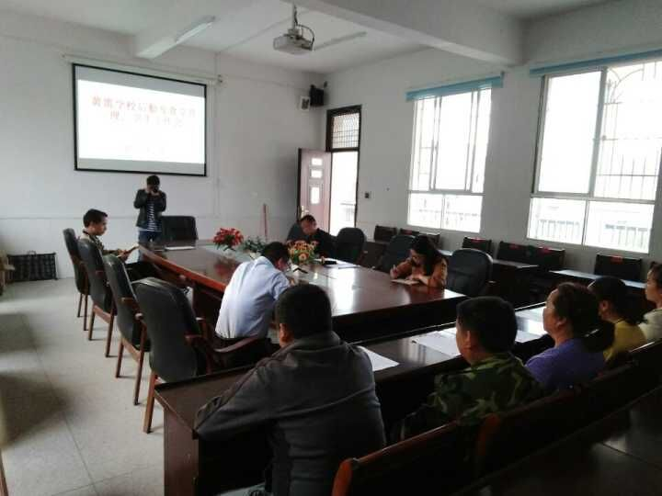

2、已购置两台1000×450×1610㎜的消毒柜和500个不锈钢双层隔热碗。学生餐具进行了统一消毒。
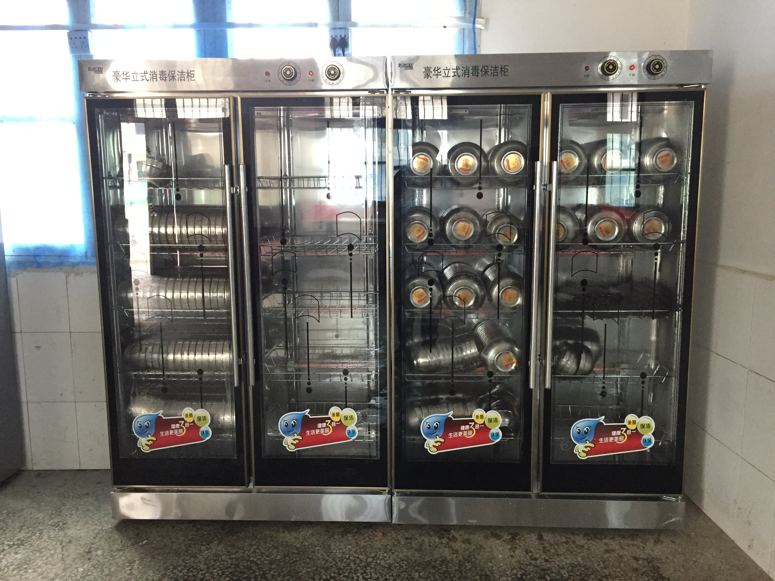

3、幼儿园校区厨房水池已贴砖、墙壁已刷白。
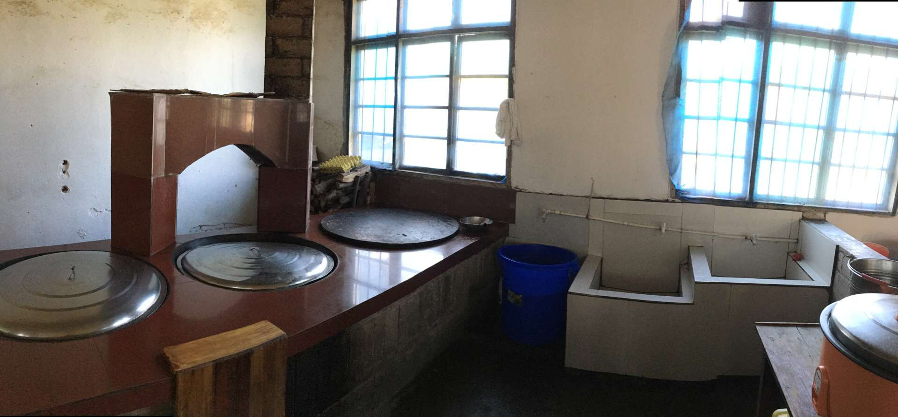
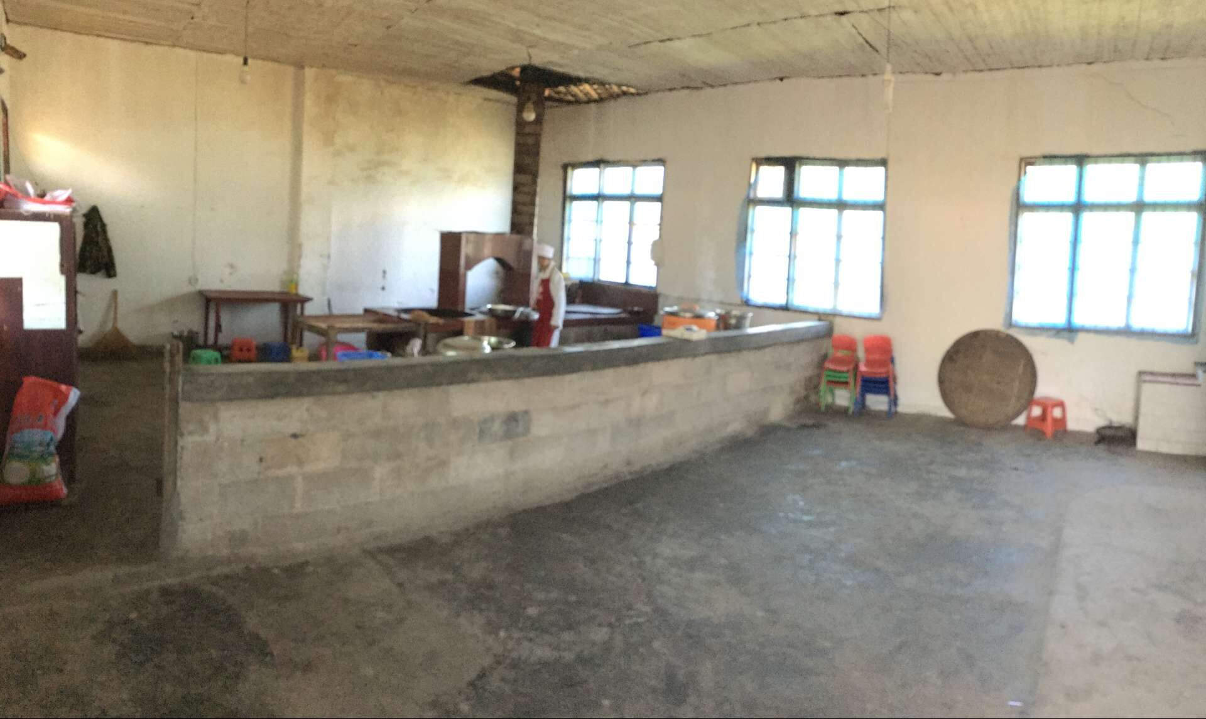
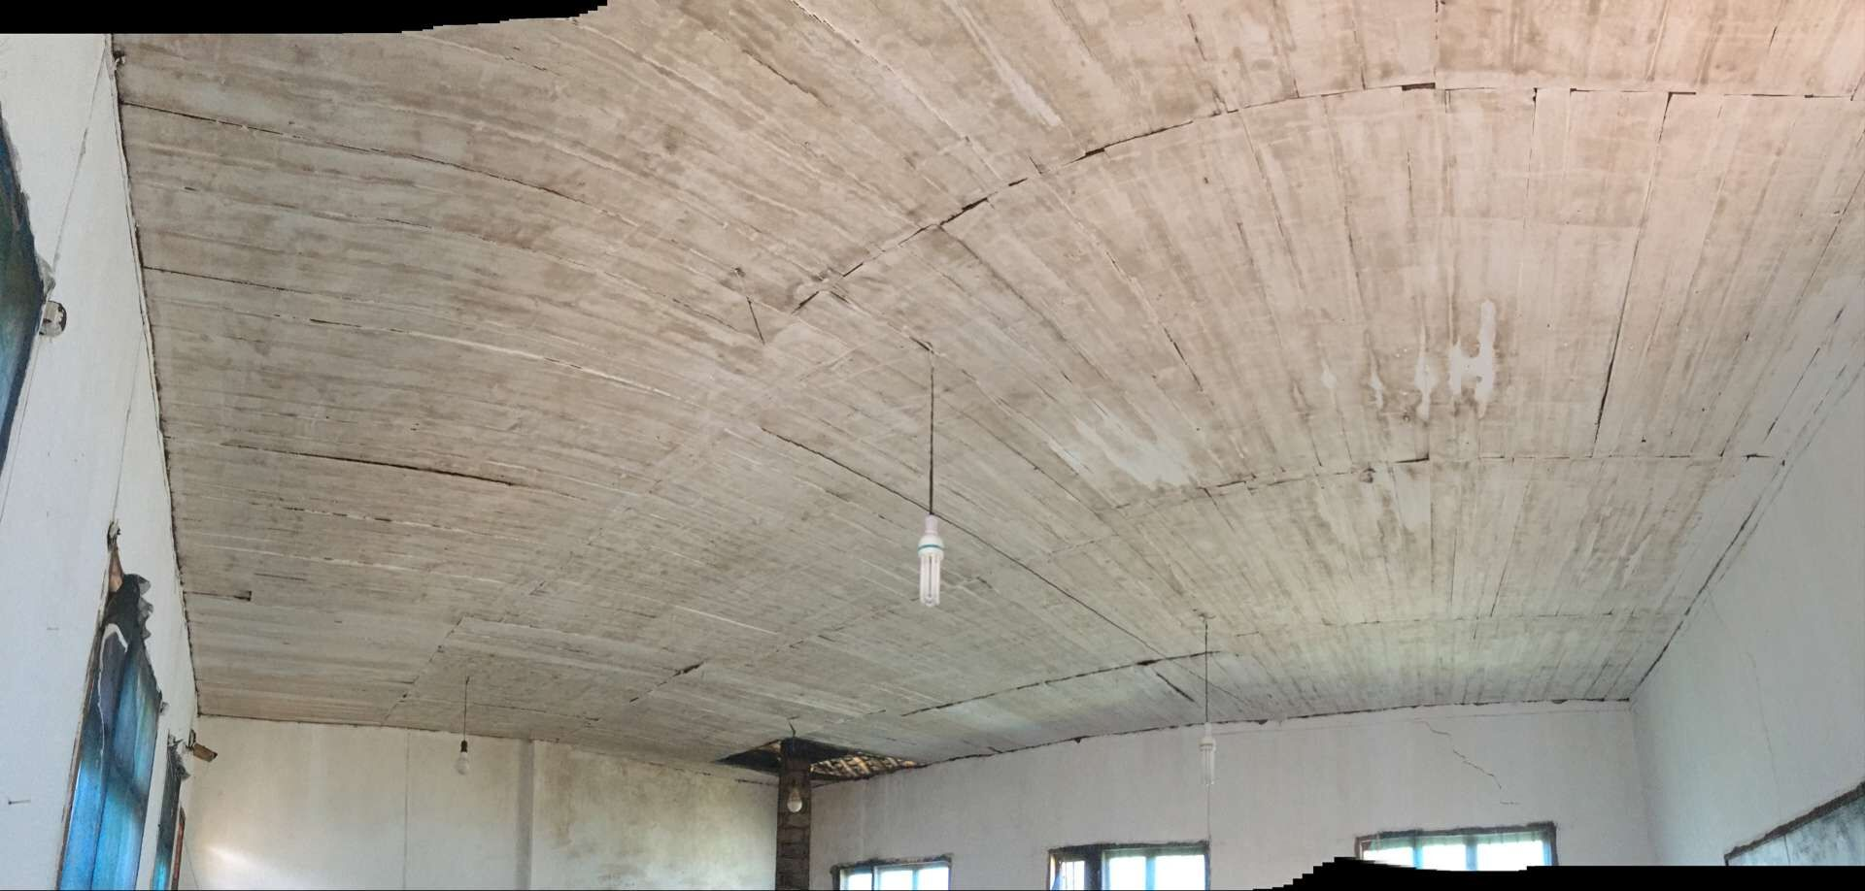

4、幼儿园厨师已规范作装。
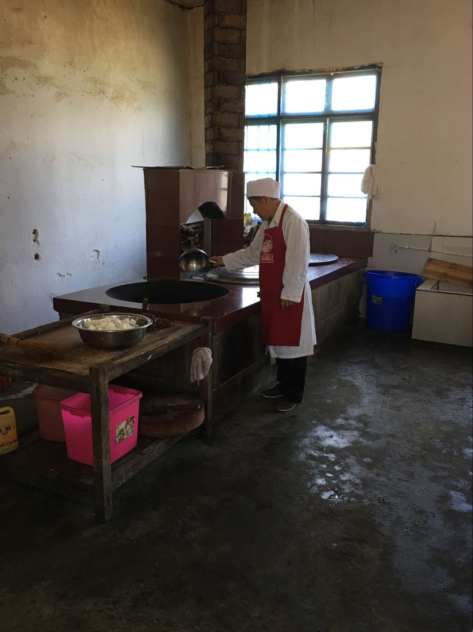

5、学校账目已规范。
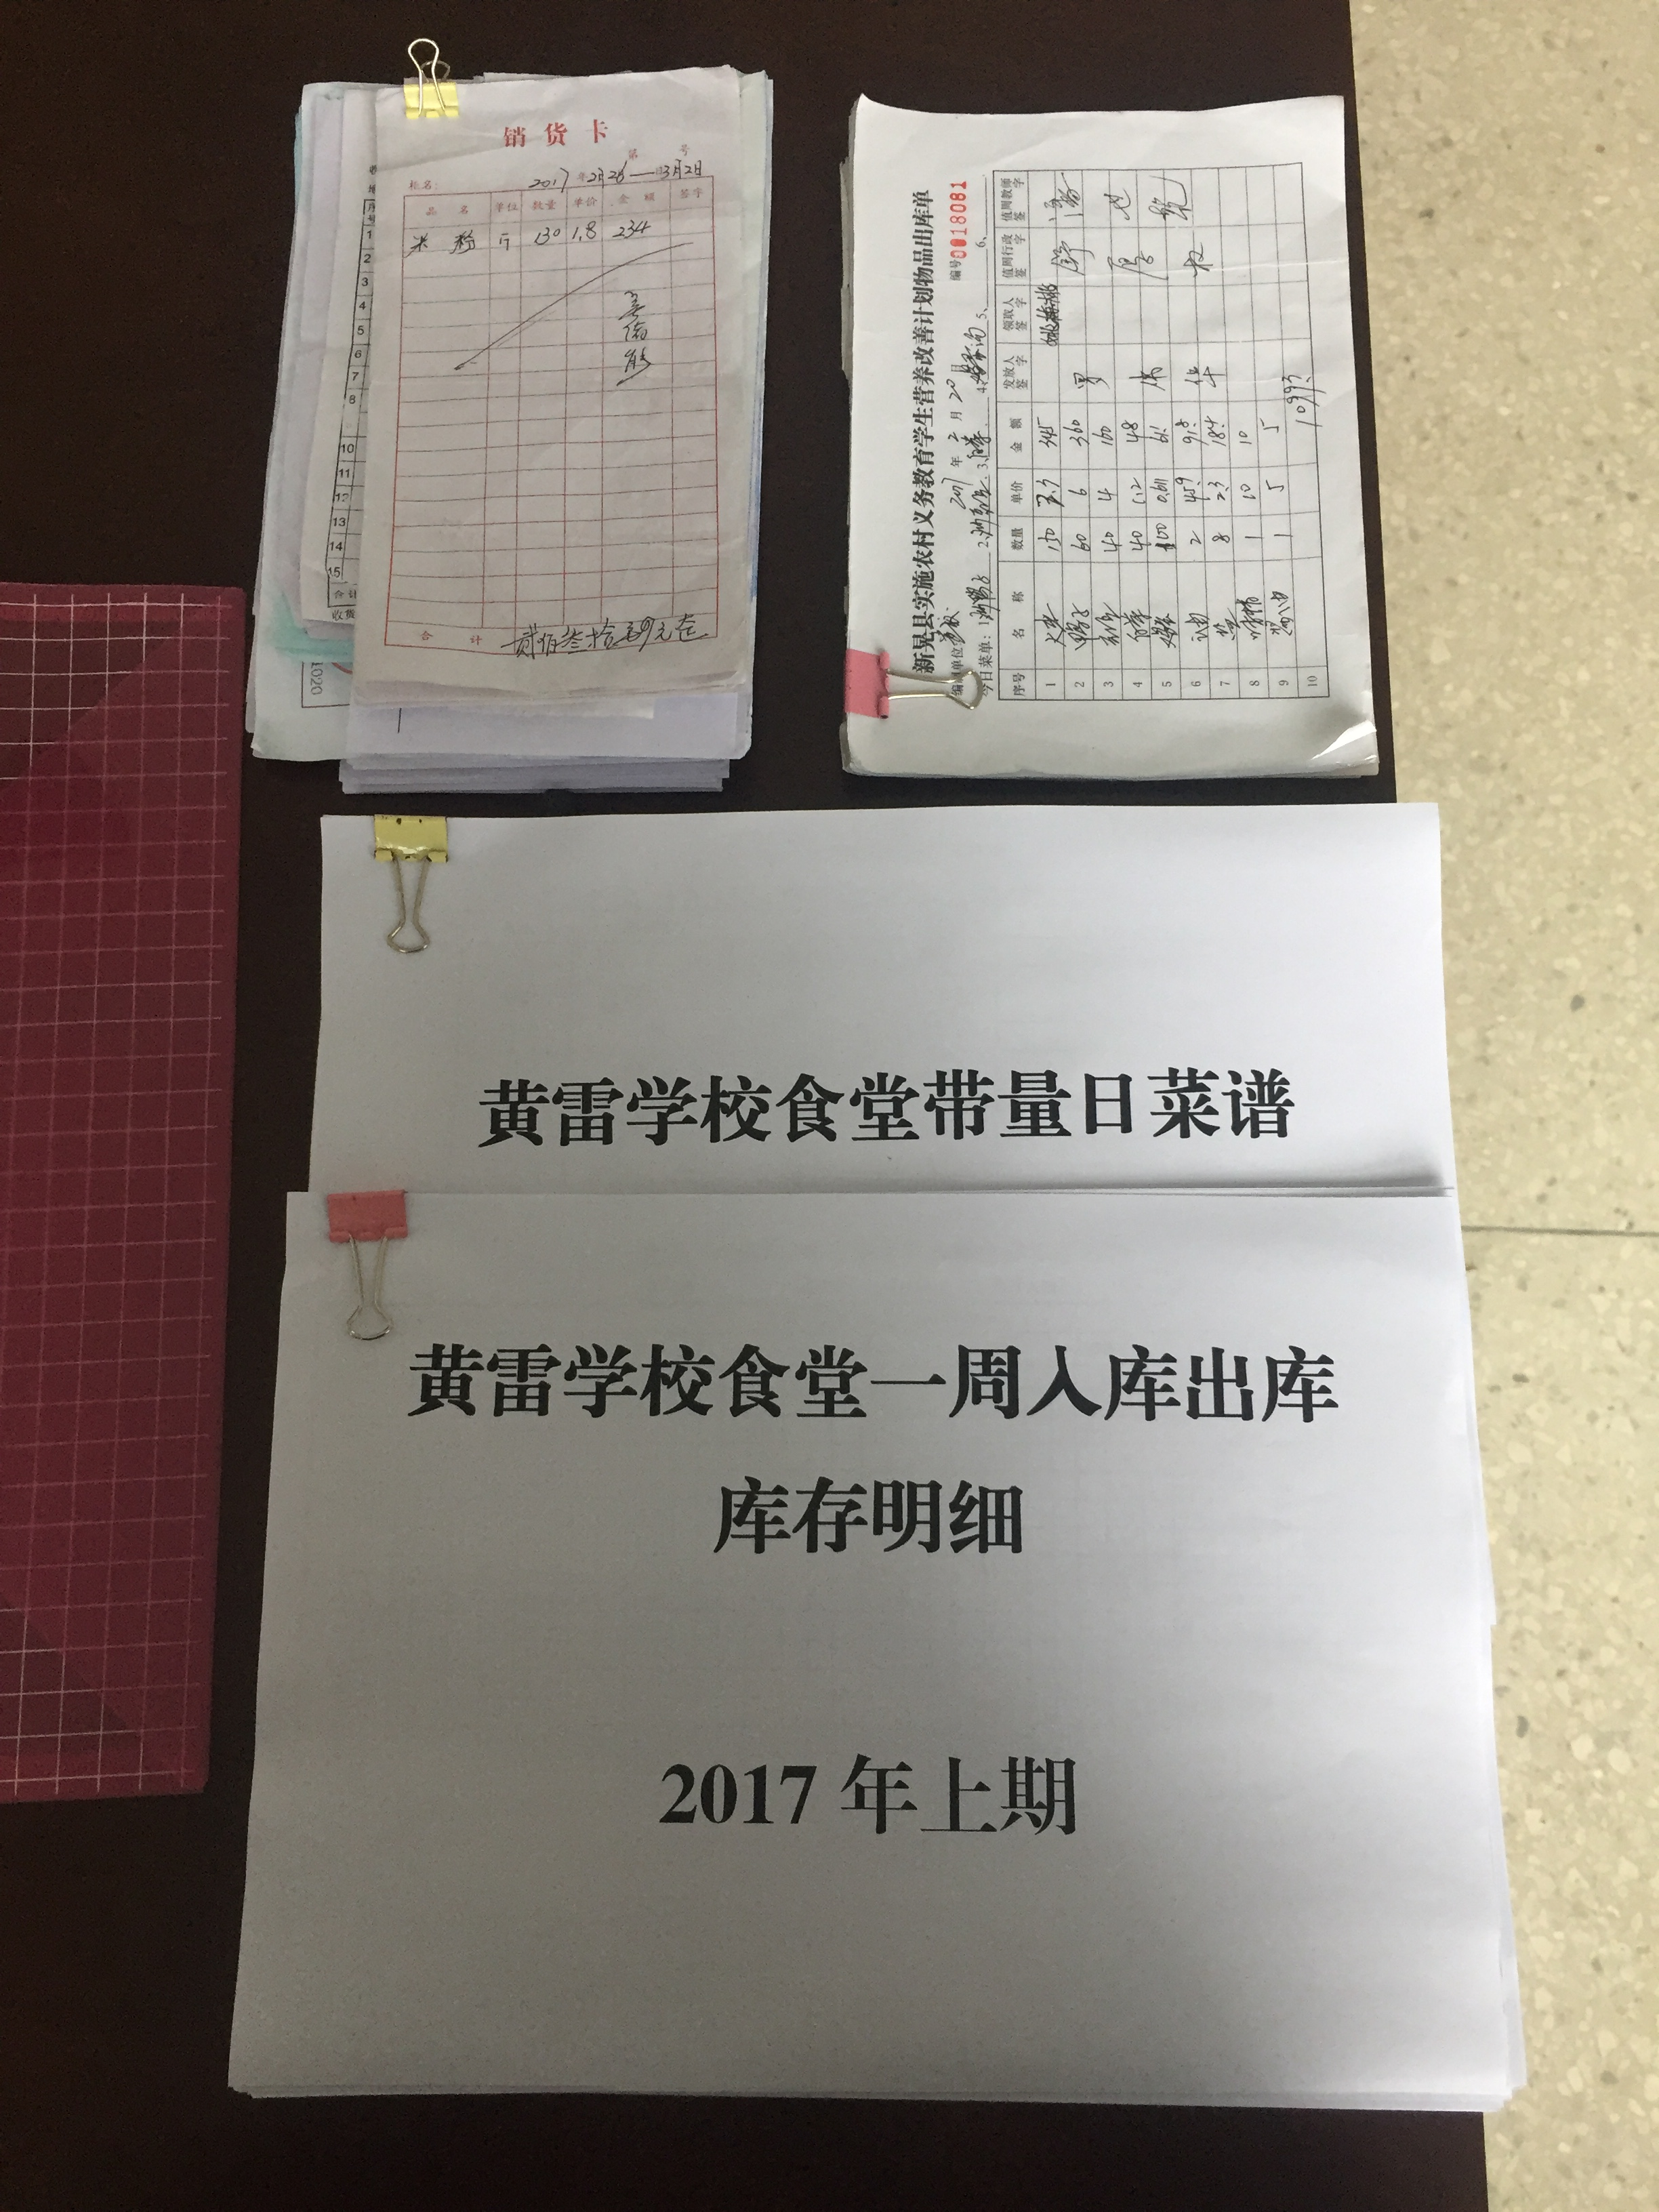

6、储物间干净卫生、物品摆放整齐规范。
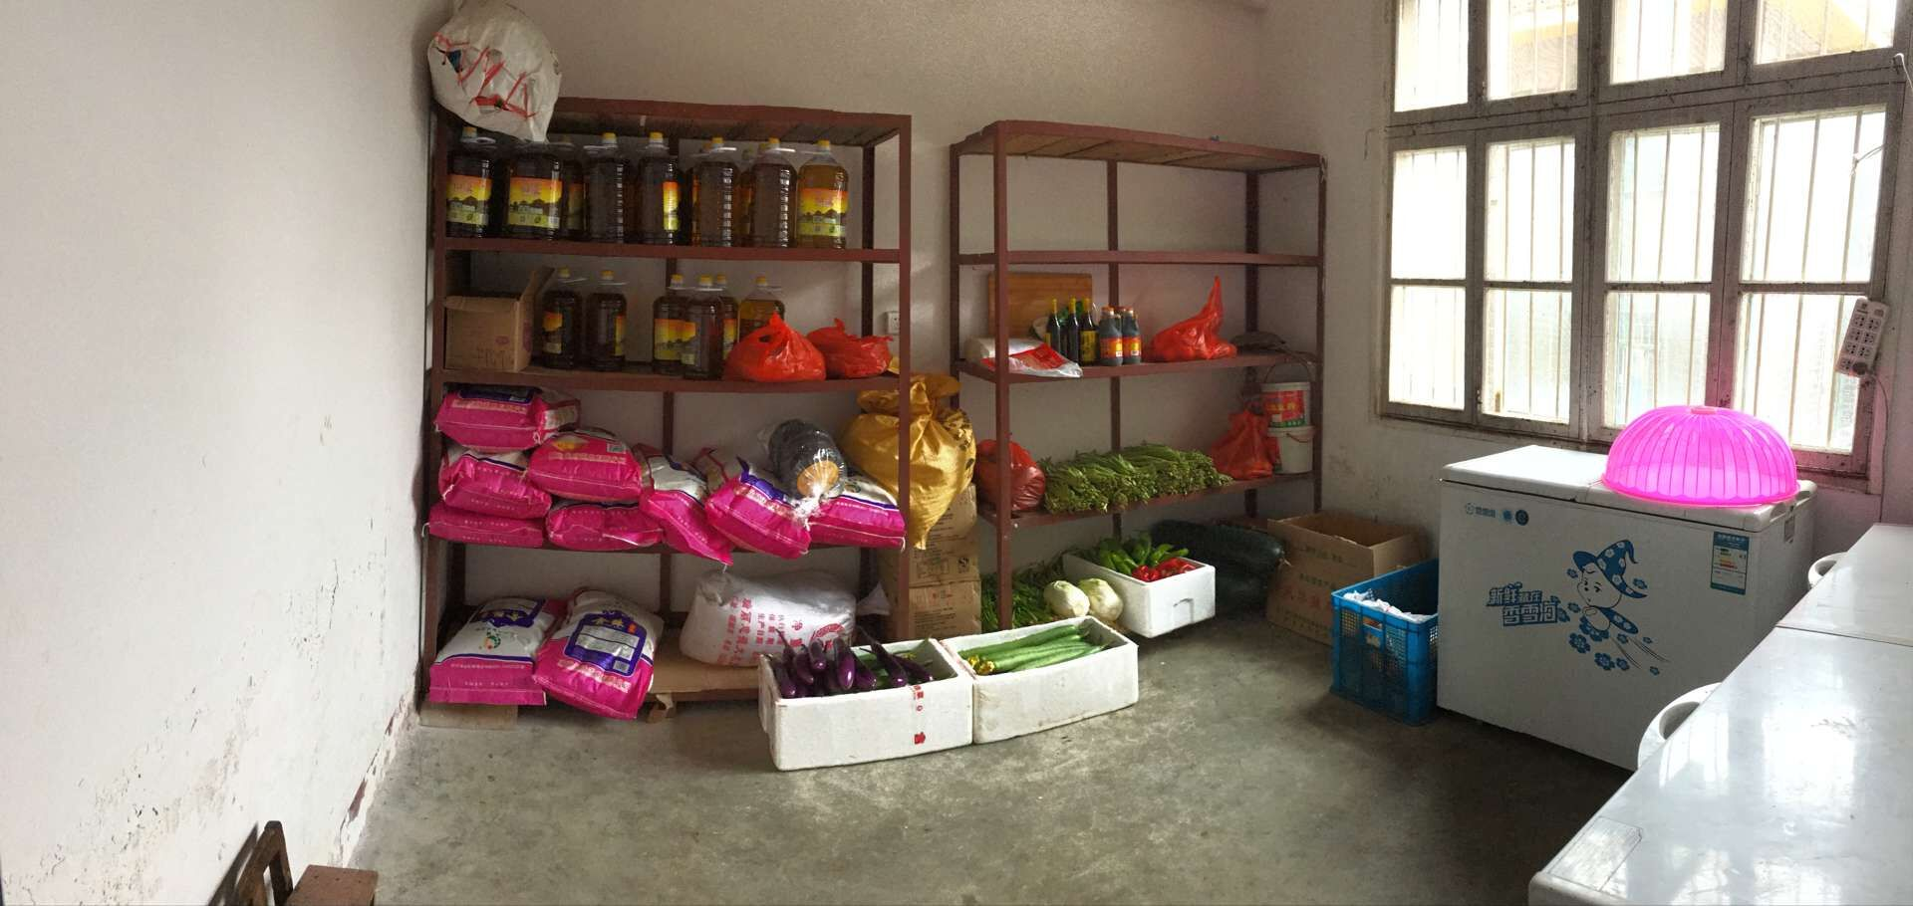
7、冰柜随时清理，保持整洁。
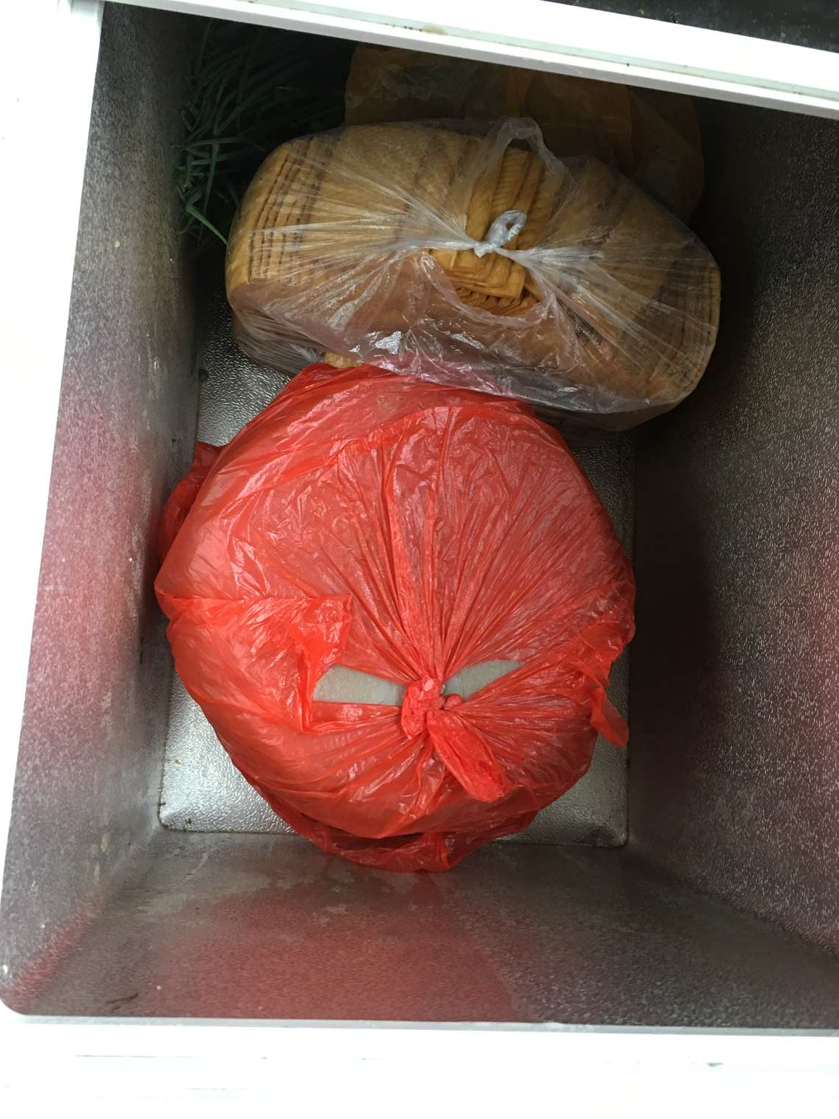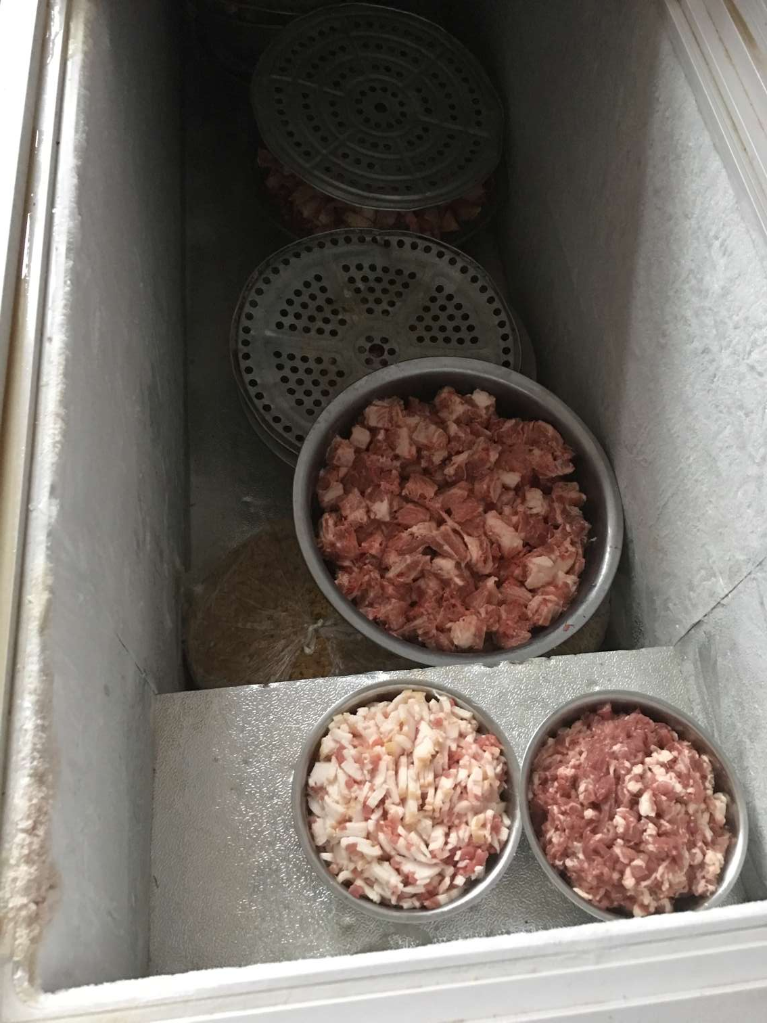
2017年4月21日

